Rund um die Streichinstrumente

Finde die 26 versteckten begriffe in horizontalen, vertikalen und diagonalen reihen

 |  |  |  |  |  |  |  |  |  |  |  |  |  |  |  |  |  |  |  |  | S |  |  | S  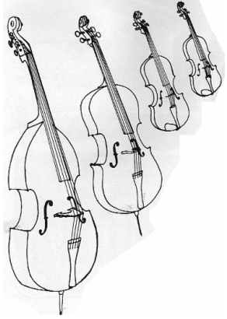
W |  |  |  |  | S | T | R | E | I | C | H | I | N | S | T | R | U | M | E | N | T | E |  | T
I |  |  | P |  |  |  |  |  |  |  |  |  |  |  | R |  |  |  |  |  | A |  |  | r
R | S | T | R | A | D | I | V | A | R | I |  |  |  |  | E |  |  |  |  |  | C |  |  | e
B |  |  |  | M | G |  |  |  |  |  |  |  |  |  | M |  |  |  |  |  | C |  | l | i
E |  |  |  | A |  | A |  |  |  |  |  |  |  |  | O |  |  |  |  |  | A |  | e | c
L |  |  |  | T |  |  | N |  |  |  |  |  |  |  | L |  |  |  |  |  | T |  | g | h
 |  |  |  | I |  |  | E | I |  | G |  |  | V | I | O | L | I | N | E |  | O |  | a | o
 |  |  |  |  |  |  | G |  | N | R |  |  |  |  |  | n |  |  |  |  |  |  | t | r
 |  |  |  |  |  |  | O |  |  | I |  |  |  |  |  |  | e |  |  |  |  |  | o | c
 | s | t | e | g |  |  | B |  |  | F |  |  | S |  |  |  |  | g |  |  |  |  |  | h
 |  |  |  |  |  |  |  |  |  | F | L | Ö | C | H | E | R |  |  | R |  |  |  |  | e
 |  |  |  |  | N |  |  |  |  | B |  |  | H |  |  |  |  |  | O | a |  |  |  | s
 |  |  |  |  | E |  |  |  |  | R |  |  | n |  |  |  |  |  | S |  | z |  |  | t
 |  |  | S |  | T |  |  |  |  | E |  |  | e |  |  |  |  |  | S |  |  |  |  | e
O |  |  |  | S | I |  |  |  |  | T |  |  | c |  |  |  |  |  | H |  |  |  |  | r
D |  |  |  |  | A |  | S |  |  | T |  |  | k |  |  |  |  |  | A |  |  | O
N |  |  |  | L | S | B | L |  |  |  |  |  | e | I | R | E | N | R | A | U | G | T
A |  |  | O |  |  |  | A |  |  |  |  |  |  |  |  |  |  |  | R |  |  | A
S |  | I |  |  |  |  | H | R |  |  |  |  |  |  |  |  |  |  |  |  |  | C
S | V |  |  |  |  |  |  |  | T |  |  |  |  |  |  |  |  |  |  |  |  | I
I |  |  |  |  |  |  |  |  |  | N |  |  |  |  |  |  |  |  |  |  |  | Z
L |  |  |  |  |  |  |  |  | V | I | O | L | O | N | C | E | L | L | O |  |  | Z
G |  |  |  |  |  |  |  |  |  |  |  | K |  |  |  |  |  |  |  |  |  | I
 | s | t | r | e | i | c | h | q | U | a | r | t | e | t | t |  |  |  |  |  |  | P

Steichinstrumente,Streichorchester, Streichquartett, Violine, Viola, Violoncello, Kontrabass,Paganini,Stradivari, Amati, Guarneri, Griffbrett,Rosshaar,zARGEN,F- Löcher,Bogen, Steg,Hals,Saiten, Wirbel,Schnecke, Pizzicato,Tremolo, Staccato, Legato,glissand

© Hildegard Höhn 2006

